Методическая разработка.

Дидактическая игра (макет) по ПДД.

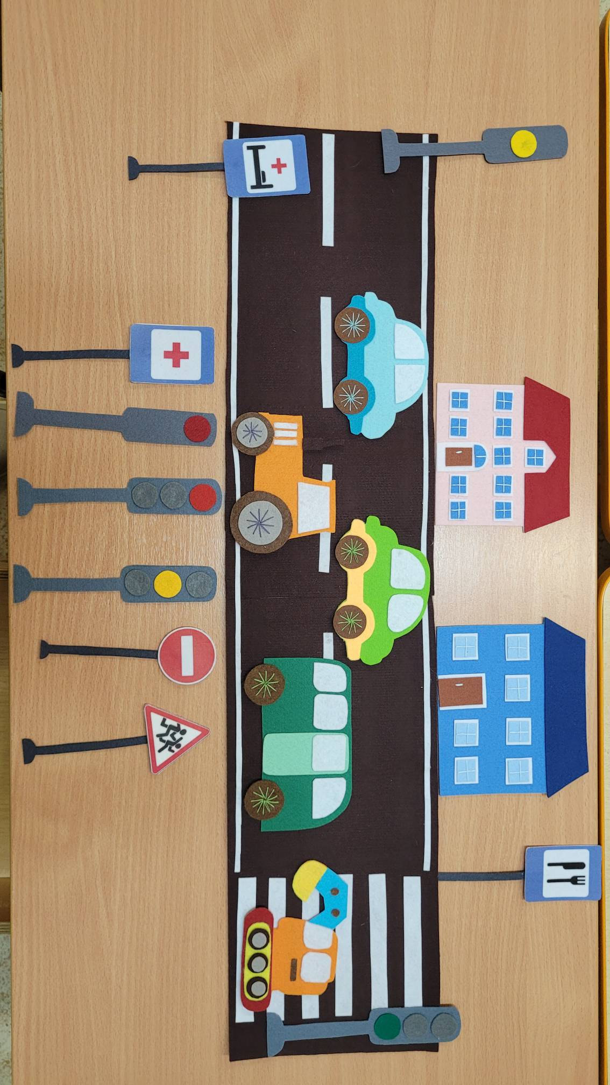Автор: Дятлова Ольга Валерьевна, воспитатель  
ГБОУ школа 853

Дидактическое пособие - игровой макет  из фетра по обучению дошкольников правилам дорожного движения.

Актуальность и просто жизненная необходимость обучения детей правилам дорожного движения несомненна. Статистика утверждает, что очень часто причиной дорожно-транспортных происшествий являются именно дети. Приводят к этому элементарное незнание основ правил дорожного движения и безучастное отношение взрослых к поведению детей на проезжей части.

Избежать этих опасностей можно путем соответствующего воспитания и обучения ребенка с самого раннего возраста. Привычки, закреплённые в детстве, остаются на всю жизнь, поэтому изучение правил дорожного движения, является одной из главных задач на сегодняшний день.

В сложной ситуации, при появлении опасности, взрослого человека иногда выручает инстинкт самосохранения, ловкость, быстрота реакции. К сожалению, малыши этими качествами обладают не в полной мере и, оказавшись в критической ситуации, теряются, не могут принять правильное решение, тем более, если они не знают правил уличного движения.

Изучив проблему ознакомления детей с правилами дорожного движения и увидев актуальность данной темы, мы планомерно и систематически проводим образовательную деятельность по ПДД с детьми в своей группе.

Как рассказать дошкольникам о правилах дорожного движения? Как такую серьезную и жизненно важную информацию представить в доступной их пониманию форме и научить пользоваться ею в различных ситуациях?

Конечно, в виде игры, но игры поучительной, которая является ведущей деятельностью в детском саду с использованием дидактического пособия, изготовленного своими руками.

Особенно стоит обратить внимание на развивающие игрушки и пособия из фетра, так как психологи выделяют его уникальные свойства для детского творчества и развития.

Дидактические игры из фетра и текстиля - это замечательная развивающая среда для ребенка.  Играя в них, дети развивают фантазию, мышление, чувство цвета и мелкую моторику пальчиков. Поэтому я решила  своими руками сделать игры, которые мы можем использовать в своей работе с детьми 3-7лет.

Благодаря тем играм, которые сделали мы, наши дети также развивают тактильные ощущения, потому что при изготовлении различных игр, я использовала фетр и ткань. Ведь именно стимулирование тактильных чувств оказывает положительное влияние на быстрое развитие речи детей.

Из ткани и фетра  можно сшить все, что угодно. В нашей группе уже несколько дидактических игр, сделанных своими руками

Пособие о котором пойдет речь сегодня поможет ребятам получить начальные знания по дорожному движению.

Пособие представляет из себя макет улицы с расположенными на ней остановками, домами, магазином, школой, детским садом, больницей, наземными пешеходными переходами, дорогой с перекрестками, светофорами, различными дорожными знаками, транспортом специального назначения.

Пособие позволяет использовать набор дидактических игр, направленных на обучение детей дошкольного возраста правилам дорожного движения, формировать речевое развитие, способствовать социально-коммуникативному развитию.

С каждой игры дети должны вынести определенный урок, который запомнится им, будет применяться в нужный момент и, конечно, поможет сохранить жизнь и здоровье.

Цель использования дидактического пособия:

- формирование знаний и навыков безопасного осознанного поведения на улицах.

Задачи:

- познакомить детей с правилами дорожного движения, назначением и сигналами светофора, с дорожными знаками, расширить знания о правилах безопасного поведения детей на улице;

- активизировать детей на самостоятельную деятельность в уголке ПДД;

- использовать игровой макет для развития мелкой моторики, зрительного восприятия, социально-бытовой ориентировки, ориентировки в пространстве, конструктивной деятельности, игровой деятельности;

- закрепить знания о профессиях (водитель, инспектор ГИБДД, врач, пожарный инспектор, регулировщик и др.);

- сформировать дружеские взаимоотношения со сверстниками, уступчивость, умения договариваться.

Методические приемы работы с макетом:

Беседы, рассматривание, чтение стихов и рассказов о ПДД, отгадывание загадок, дидактические игры «Поставь дорожный знак», «Наша улица», «Расставьте машины», «Дорога», «Угадай транспорт».

Прогнозируемые результаты:

1. У дошкольников закрепятся представления о важности соблюдения правил дорожного движения.
2. Обогатится словарный запас новыми словами: автодорога, проезжая часть, пешеходная дорожка, пешеход, пешеходный переход, перекресток, дорожные знаки и др.
3. Закрепятся представления о различных видах транспорта.

 Характеристики макета: трансформируем, многофункционален, легок, доступен детям, безопасен.

**«Поставь дорожный знак»**

**Задачи:**Учить детей различать дорожные знаки. Воспитывать внимание, навыки ориентировки в пространстве.

**Материал:** дорожные знаки; игровое поле с изображением дорог, пешеходных переходов, жилых зданий, автостоянки, перекрестков.

**Ход игры:** Детям предлагается рассмотреть игровое поле и то, что на нем изображено; расставить нужные дорожные знаки. Например: у школы — знак «Дети», у кафе — «Пункт питания», на перекрестке — «Пешеходный переход».

**«Наша улица»**

**Задачи:**Расширить знания детей о правилах поведения пешехода и водителя в условиях улицы, закрепить представление детей о светофоре, учить детей различать дорожные знаки (предупреждающие, запрещающие, информационно-у казательные) предназначенные для водителей и пешеходов.

**Материал:**  макет улицы, автомобили, куклы-пешеходы, светофор, дорожные знаки, деревья (макеты).

Игра проводится на макете.

**Ход игры:**

Первый вариант (для пешеходов).

С помощью кукол дети разыгрывают различные дорожные ситуации. Так, на управляемом перекрестке на зеленый сигнал светофора куклы переходят улицу, на желтый останавливаются, ждут, на красный продолжают стоять.

Затем куклы идут по тротуару или обочине дороги до пешеходного перехода, обозначенного информационно-указательным знаком «Пешеходный переход», и там переходят проезжую часть.

**«Расставьте машины»**

**Задачи:** Развивать навыки ориентировки в пространстве, знакомить с легковым, грузовым транспортом; машинами специального назначения, формировать умение играть рядом, вместе со сверстниками.

**Материал:**макет улицы, автомобили специального назначения.

**Ход игры:** Детям предлагается рассмотреть игровое поле и то, что на нем изображено; расставить автомобили по месту их назначения. Например, у больницы – машину скорой помощи,

у магазина – машину «Продукты», у остановки – автобус и т. д.

**«Дорога»**

**Задачи:** Изучить с детьми с учетом их возрастных особенностей, термины и понятия, используемые в дорожном движении и способствующих дальнейшему успешному усвоению основ безопасного поведения на дорогах.

Развивать познавательные способности детей, позволяющие им правильно и безопасно ориентироваться в дорожной среде.

Формировать культуру участника дорожного движения.

**Материал:** макет улицы, машинки, человечки, дорожные знаки.

**Ход игры:** Детям предлагается рассмотреть игровое поле и то, что на нем изображено. Проводится беседа, одновременно идет обыгрывание ситуаций, ответы дети сопровождают показом на макете.

- Везде ли можно переходить улицу?

- Какие знаки указывают на то, что в этом месте разрешено переходить улицу?

- Куда и зачем надо смотреть в начале перехода улицы?

- Куда и зачем надо смотреть в середине улицы, по которой машины едут в две стороны?

- Как выглядит и о чем предупреждает знак пешеходного перехода?

- Для чего на дороге нарисовали «зебру»?

- Какие дома на нашей улице?

- Какое движение на нашей улице - одностороннее или двухстороннее?

- Где должны ходить пешеходы? Где должны ездить машины?

- Что такое перекресток? Где и как нужно его переходить?

- Что обозначает пешеходный переход?

- Как регулируется движение на улице?

- Какие сигналы светофора вы знаете?

- Какие дорожные знаки есть на нашей улице? Для чего они предназначены?

- Для чего нужен пассажирский транспорт? Где его ожидают?

- Как надо вести себя в автобусе?

- Можно ли играть на улице?

**«Угадай транспорт»**

**Задачи:** Закреплять представления детей о транспорте, умению описанию (загадке) узнавать предметы; развивать смекалку, быстроту мышления и речевую активность.

**Ход игры:** Воспитатель загадывает загадки о транспорте. Кто первым правильно отгадает, о каком транспорте идёт речь в загадке, показывает этот транспорт на макете.

Что за чудо светлый дом?

Пассажиров много в нём.

Носит обувь из резины

И питается бензином.

(Автобус)

Их видно повсюду, их видно из окон,

По улице движутся быстрым потоком.

Они перевозят различные грузы —

Кирпич и железо, зерно и арбузы.

(Грузовики)

Этот конь не ест овса,

Вместо ног — два колеса.

Сядь верхом и мчись на нём!

Только лучше правь рулём!

(Велосипед)

К нам во двор забрался «крот»,

Роет землю у ворот.

Сотни рук он заменяет,

Без лопаты он копает.

(Экскаватор)

Мчится огненной стрелой,

Мчится вдаль машина.

И зальёт пожар любой

Смелая дружина.

(Пожарная машина)

Полотно, а не дорожка,

По дорожке той ползёт,

Овсом не кормят,

Кнутом не гонят,

А как пашет —

Пять плугов тащит.

(Трактор)

Конь не конь — сороконожка.

Весь обоз один везёт.

(Поезд)

Эта сильная машина

Едет на огромных шинах.

Сразу полгоры убрал

Семитонный  …

(Самосвал).

   В данное дидактическое пособие, используя фантазию педагога, можно добавлять новые съемные элементы и расширять количество игр и заданий (с учетом возрастных и индивидуальных особенностей детей).

 Рекомендуем использовать педагогам и воспитателям дошкольных учреждений, как в непосредственно - образовательной деятельности с детьми, так и в игровой деятельности и в самостоятельной.

     Работа с данным пособием позволит разнообразить работу и повысить познавательный интерес у детей.

Творите, фантазируйте, придумывайте!

